DİVİTÇİLER CAMİİİ

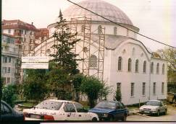
GENEL BİLGİLER

CAMİNİN ADI : DİVİTÇİLER
İL/İLÇESİ : İSTANBUL/ÜSKÜDAR
MÜLKİYET DURUMU : VAKIFLAR
CEMAAT KAPASİTESİ : 500
YAPTIRAN : DERNEK
YAPILIŞ TARİHİ : 1998
MİMARI : MEHMET ÇAKIR
ADRESİ : Yeni Toptaşı Cad.Kiler Market Karşısı

TARİHİ :

Divitçiler Cami mimar Mehmet ÇAKIR tarafından çizilen proje doğrultusunda 26.10.1977 tarihinde başlamış 26.12.1998’de ibadete açılmıştır.

MİMARİ YAPISI :
443 m² lik bir arsa bağışlanmak suretiyle bugünkü Divitçiler Cami meydana gelmiştir. Bu cami 3 kattan ibarettir. Kadınlar Cemaat yeri ve erkekler cemaat yeri de Müezzinlik olmak üzere 6 küçük kubbe bir büyük kubbeden oluşmaktadır.

MÜŞTEMİLATI :
Caminin altında bir adet imam evi tuvaletler ve abdest alma yeri bulunmaktadır.

